ПОЖАРНАЯ БЕЗОПАСНОСТЬ РОССИЙСКОЙ ФЕДЕРАЦИИ –
НОВОЕ НАЦИОНАЛЬНОЕ БЕДСТВИЕ РОССИЯН…
ПЕРМСКИЙ АПОКАЛИПСИС

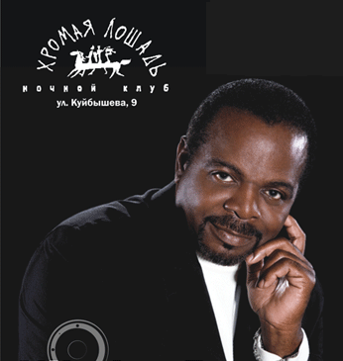
Подобной трагедии, когда фактически все 300 человек, находившиеся в клубе «Хромая лошадь», стали жертвами огненно-дымовой стихии, происшедшей ночью 05 декабря в Перми, мир практически еще не знал… Судите сами – убито 152 человек, ранено более 100… Получается, что удалось спастись всего лишь 60 «счастливчикам» - т.е. только 20% посетителей «Хромой лошади» эвакуировались целыми и невредимыми (если не брать в расчет тяжелейших морально-психических травм, которые останутся у этих 60 людей на всю их оставшуюся жизнь)… Сейчас в СМИ развернуты небывалая дискуссия и полемика, связанные с обеспечением пожарной безопасности объектов, зданий и людей в России… Конечно, мы понимаем, что уже невозможно повернуть ситуацию вспять и что никто уже не вернет родителям их детей и детям их родителей. Но именно поэтому, и в память об этих невинных жертвах, мы считаем, что надо поднять три самых важных вопроса, вытекающих из этой трагедии. - Что же все-таки произошло? Кому это может быть выгодно и кто в этом мог бы быть виноват? И что же делать дальше?
МНЕНИЕ ЭКСПЕРТА ПО КОМПЛЕКСНОЙ ГЛОБАЛЬНОЙ БЕЗОПАСНОСТИ РОССИЙСКОЙ ФЕДЕРАЦИИ:
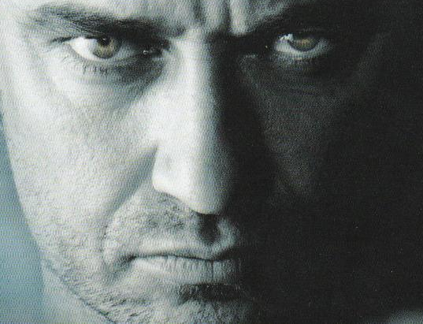
- Судя по общедоступным и крайне противоречивым сообщениям, известие об этом чрезвычайном событии поступило в 01:08 часов по-пермскому времени от уже обожженного посетителя клуба, добежавшего до пожарной части №110 и лично сообщившем об этом (по словам адвоката, защищающего Анатолия Зака, это был именно Анатолий Зак).
- По всей вероятности, если учитывать, что причиной пожара является фейерверк, то первые признаки пожара были обнаружены ведущим шоу через 3 минуты 20 секунд после начала фейерверка, а это значит, что пожар свободно распространялся до площади 6 м² (ориентировочно) у всех на глазах в течение 200 секунд.

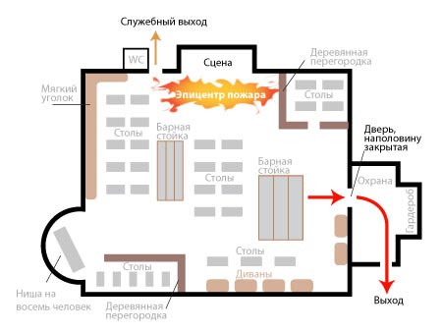
- Посетители и персонал не обнаружили дым на первоначальной стадии развития пожара, по всей вероятности, по причине общей задымленности помещения вследствие курения и дыма, выделяемого от машин по производству дымовых эффектов.
- Учитывая, что не определено общее количество людей, находящихся в зале в момент пожара, можно заключить, что именно в это время, т.е. в час ночи, было максимально возможное количество одновременно находящихся в помещении людей (т.е. время, как бы специально, было определено «кем-то», как наиболее удобное для нанесения максимально тяжелых человеческих потерь)…
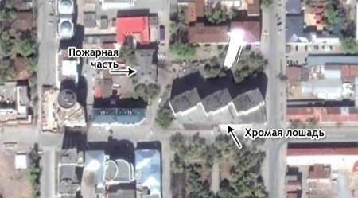
- По всей вероятности, пожар возник в 01:01 часов и Анатолий Зак, как человек, отлично знавший планировку помещения клуба, эвакуировался в числе первых через служебный выход. И уже через несколько минут после обнаружения возгорания лично сообщил об этом в ближайшую пожарную часть, расположенную на расстоянии около 100 метров от клуба.
- Выходит, что за 7 минут от начала пожара никто из 300 владельцев мобильных телефонов – посетителей клуба не позвонил в пожарную часть и не сообщил о случившемся. Конечно, если бы пожарные прибыли через минуту, т.е. в 01:02, то ситуация была бы совсем другой и пожар был бы ликвидирован с минимальными человеческими жертвами…
- Возникшая паника и отсутствие в зале специалистов пожарного дела и, по всей вероятности, отсутствие противопожарного водопровода не позволили ликвидировать пожар до прибытия пожарной охраны. А переносных ручных огнетушителей типа ОП-5 или ОУ-5 (тем более что сработал только один из них) было явно не достаточно…
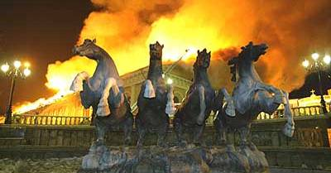
- С высокой степенью вероятности можно утверждать, что жильцы жилого дома, владельцы, собственники и руководители клуба вообще не очень-то переживали за пожарную безопасность - ведь пожарная часть находится совсем рядом…

- Судя по хронологии развития пожара в клубе «Хромая лошадь», размещенной на сайте МЧС России по Пермскому краю, данная справка отражает только цифры погибших и раненых и количество прибывших спасателей и пожарных. И явно не отражает фактической картины происходящего, а порой и преднамеренно искажает реальность…
- Учитывая, что пиротехнические средства использовались в клубе уже более 5 лет, и всегда применялся так называемый «холодный огонь», о том, что пиротехника может стать причиной пожара никто из устроителей шоу даже не догадывался…
- Так как отмечали восьмилетие клуба, то у многих из посетителей были свои бенгальские огни, петарды и, возможно, пиротехнические устройства собственного изготовления. Поэтому не исключается, что кто-то из посетителей мог умышленно или непреднамеренно устроить поджог, находясь в состоянии алкогольного или наркотического опьянения…
- До этого случая в «Хромой лошади», несмотря на то, что они запускали фейерверки 333 раза, низкие потолки и сгораемую отделку, не было зафиксировано ни одного случая возгорания по причине холодного фейерверка…

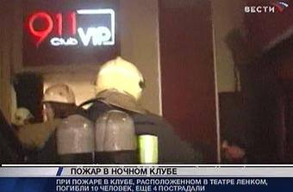
- В клубе применяли два основных эффекта холодных фейерверков: пневматический – выбрасывающий из себя конфетти и серпантин, и пиротехнический – так называемую «сценическую пиротехнику», предназначенную для использования в закрытых помещениях.
- Однако, нельзя исключить возможность, что «холодный огонь» был специально заменен «кем-то» еще в процессе приобретения этих средств (без ведома устроителей шоу) на «горячий огонь», что вследствие и могло быть причиной пожара…
- Учитывая тот факт, что была выполнена реконструкция помещения и то, что площадь пожара превысила 400 м², указывать на то, что в нем могло находиться только не более 50 человек и что это было отражено в предписании Госпожнадзора – это искажение реальности…
- На практике повсеместно, в процессе проектирования и строительства, проектировщиками производится сознательное занижение количества возможных посетителей на объектах с массовым пребыванием людей (т.е. с количеством одновременно пребывающих в помещении более 50 человек) для прохождения государственной экспертизы проекта и уменьшения требований со стороны органов Госпожнадзора…
- По всей вероятности, причиной столь быстрой гибели такого огромного количества людей и потерей ими ориентации в пространстве был не угарный газ, а фосген, диоксин, цианистый калий и синильная кислота (цианистый водород, нитрил муравьиной кислоты, HCN), выделяемые при горении пенополиуретана, полихлорвенила, пластмасс и пенопластов…
- Учитывая, что пожарные - газодымозащитники не разбирались живых или мертвых людей они вытаскивают из помещений и что более ста человек погибли сразу на месте пожара, по всей вероятности, люди могли быть отравлены крайне ядовитым газом – фосгеном, который также выделяется при горении дешевых пластмасс и пластиков…
- Основной причиной смерти посетителей являются ожоги верхних дыхательных путей и кожи и огромная концентрация карбоксигемоглобина в крови, который образуется при вдыхании диоксида цианида и фосгена… У всех погибших этот показатель составляет от 40% до 70% - а это смертельная концентрация…
- Если просчитать, даже при помощи той же методики ВНИИПО, то горючей нагрузки с выделением ядовитых веществ в таком количестве и в такой концентрации, убившей за считанные минуты более ста человек, будет явно недостаточно…
- В Первую мировую войну газ фосген применялся в качестве боевого отравляющего вещества удушающего действия… Подобным газом фашисты травили людей в газовых камерах Освенцима и Тремблинки…
- Учитывая, что объект принадлежал Министерству обороны Российской Федерации, по всей вероятности, в области пожарной профилактики его должна обслуживать ведомственная пожарная охрана МО России…
- По всей вероятности, учитывая крайне высокую концентрацию ядовитых веществ, обнаруженных в крови погибших и пострадавших, и то, что жильцы дома не слышали громко звучащую музыку и не писали жалоб в надзорные органы, низкие потолки в помещениях, и то, что раскаленные капли падали на головы посетителей, можно сделать вывод, что в качестве звукоизоляции применялся 300-500 миллиметровый слой пенополиуретана ППУ-317, который обладает гораздо большими звукоизолирующими свойствами, чем пенополистирол.
- В настоящее время, несмотря на то, что еще в 1985 году Постановлением Госстроя СССР был введен категорический запрет на применение материалов категории горючести «Г4» на основе пенополиуретановых и пенополистирольных смол, данные материалы, учитывая их дешевизну и простоту в применении, широко применяются, особенно на объектах с ночным пребыванием людей, где звучит громкая музыка и где требуется мощная звукоизоляция.
- При пожаре пенополиуретаны и пенополистиролы выделяют полный набор боевых отравляющих веществ (от нескольких вдохов синильной кислоты или цианистого водорода смерть человека наступает при концентрации 450-500 мг на м³, от вдыхания паров фтороводорода смерть наступает при концентрации 115-135 мг на м³ уже через несколько минут)… Значительные ожоги тела, до 80%, связаны с попаданием раскаленных и расплавленных капель пенополистирола или пенополиуретана на незащищенную кожу человека…
- Учитывая то, что токсичные пары, выделяемые пенополиуретанами и пенополистиролами, благодаря горящим каплям осаждались на пол помещений, спастись посетителям, используя нижнюю 60-сантиметровую относительно незадымляемую зону помещения, не представлялось возможным.
- Начальник караула пожарной части, узнав о случившемся от Анатолия Зака, бросил свой караул и пешком прибежал сам на место трагедии… На наш взгляд, он этим в грубой форма нарушил БУПО (Боевой устав пожарной охраны)… Но с другой стороны, он поступил правильно, учитывая, что к месту пожара машины прибыли уже через минуту.
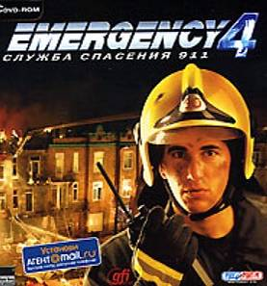
- Учитывая, что декоративный хворост, как видно на видео, горит и капает расплавленными каплями, можно предположить, что он состоит из полимерных материалов (по всей вероятности, китайского производства), выделяющих диоксин, фосген и синильную кислоту.
- Разговор о том, что выполнили или не выполнили руководители клуба предписания пожарных, несерьезен по причине отсутствия компетенции и профессионализма у большинства пожарных инспекторов Госпожнадзора.
- Кроме отсутствия компетенции и профессионализма у современных пожарных (под влиянием их начальников – военных танкистов, ракетчиков и моряков) выработалась условная реакция, типа «Чего изволите – то и запишем» или типа «Все сделаем, господин начальник!».
- Система оповещения людей о пожаре, в таких заведениях, малоэффективна и не слышима (так как играет громкая музыка). И она, в принципе, не могла бы управлять эвакуацией людей в состоянии паники и опьянения, выбирающихся из задымленного и обесточенного помещения через единственный эвакуационный выход, который сразу же перестал выполнять свое назначение.
- Эвакуационный выход в помещении клуба был всего один (ведь согласно пожарных норм выход через служебные помещения не считается эвакуационным выходом при пожаре)…
- Реальные шансы спастись, учитывая, что опасные факторы пожара (далее ОФП) наступили уже через 116 секунд после обнаружения пожара ведущим шоу, имели только 10-20% людей (т.е. 30-60 человек, находящихся в непосредственно вблизи от эвакуационного выхода).
- Разработанный план эвакуации людей при пожаре не отражал реальности, не учитывал количества людей, находящихся в зале, не отрабатывался и, что естественно, был выполнен формально (для «пожарников»)…
- Охранники, впрочем, как и везде, считающие, что за обеспечение пожарной безопасности несут ответственность сами посетители заведения или «пожарники», не смогли организовать грамотную и толковую эвакуацию людей и погасить панику среди посетителей….
- Первое подразделение пожарной охраны, прибывшее к месту пожара буквально через несколько минут после звонка на телефон 01, уже не могло справиться с разбушевавшейся стихией. И пожарные, как это часто бывает в случаях крайне запоздалых вызовов пожарной охраны, смогли «отстоять только фундамент» и производить отсчет травмированных и вынос погибших…
- По всей вероятности, как это зачастую бывает, у пожарных отсутствовали оперативный план пожаротушения и оперативные карточки пожаротушения (ведь по данным владельцев на объекте должно было находиться не более 50 человек, и соответственно, объект не являлся объектом с массовым пребыванием людей)….
- То, что размещение ночного клуба с числом посетителей 300 в здании жилого 9-этажного дома было закамуфлировано под кафе с числом посетителей не более 50, свидетельствует о сговоре и служебном подлоге с целью создания видимости архитектурно-строительной законности и получения сверхприбыли от ведения незаконной предпринимательской деятельности…
- Соответственно, тренировки по эвакуации людей в случае пожара с привлечением пожарной охраны и отработок оперативных планов и карточек пожаротушения на данном объекте не проводилось…
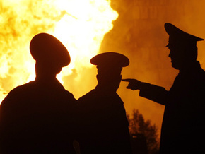
- Согласно СНиП и пожарных норм в зале должно быть (при площади помещение 400 м² и нормативной площади на 1 человека 3 м² ) – не более 130 человек… А это значит, что в ту ночь количество людей превышало нормативное более чем в 2 раза.
- Согласно СНиП и пожарных норм общая ширина эвакуационных пожарных выходов должна быть, при 300 посетителей в зале, не менее 4 м. А это значит, что выходов должно было быть не менее чем 3 шириной по 1,5 м или 2 шириной по 2 м.
- Не смотря на то, что адвокат Анатолия Зака заявляет о его полной невиновности, в стране, в связи с массовым уходом от налогов, существует практика, когда все формально оформляется на ИП, так как он платит налогов всего лишь 6% с оборота…
- Конечно же, налоговые органы могли легко посчитать сколько скрыл от налогообложения прибыли ИП Титлянов, вследствие увеличения полезной площади на 200 м² и количества посетителей на 300 человек – но разве это им могло прийти в голову?
- Учитывая крайне высокую скорость распространения ядовитого дыма, можно предположить, что приточно-вытяжная вентиляция работала на приток воздуха и фактически резко ускорила задымляемость помещения.
- Учитывая крайне высокую токсичность дыма, можно предположить, что возможно «кем-то» из обслуживающего или инженерного персонала в систему приточной вентиляции были добавлены дополнительно «специальные запахи».
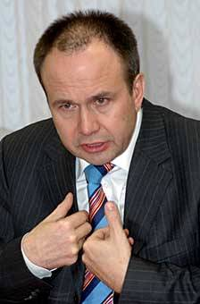
- И конечно же, в сложившейся обстановке абсолютным бредом является то, что чиновники сложили с себя полномочия, в связи с тем, чтобы никто не заподозрил их в оказании давления на следствие. Разве можно давить на эксперта-следователя из СКП и ФСБ в звании полковник с абсолютными полномочиями? Ими движет, по всей вероятности, страх, истерика и желание отойти подальше от корабля, который тонет. И соответственно, максимально снять с себя ответственность за случившееся.
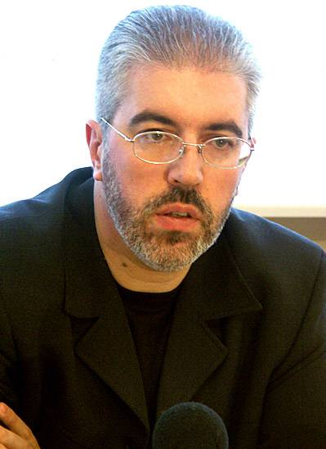
- Судя по заявлениям президента и премьер-министра, данное событие доказывает неэффективность региональной власти… На наш взгляд, эта трагедия также ярко высвечивает неэффективность федеральных и местных властей… Ведь эффективность федеральной, региональной и местной власти (для тех, кто не участвует в этой власти, то есть для более чем 139 миллионов россиян) – практически нулевая. А вот для чиновников, их родственников, их сателлитов, их спонсоров и их вассалов (а это всего лишь около 3 миллионов человек) – это самая лучшая власть, которая когда либо была в России.
- Дальнейшие официальные заявления высоких чинов, генералов МЧС и представителей администрации Пермского края, за редким исключением, не отличались ни мудростью, ни профессионализмом, ни здравым смыслом, ни интересами дела, ни соблюдением конституционных прав граждан Российской Федерации…
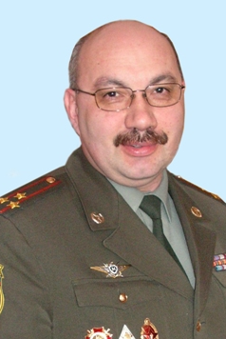
- Обвинения Анатолия Зака в том, что он попытался скрыться, и что он виноват «априори» в этой трагедии – не имеют под собой оснований, учитывая его шоковое состояние от гибели его друзей... Ведь из успешного бизнесмена, выдающегося предпринимателя, «друга сильных мира сего» и баловня судьбы, он сразу же, без суда и следствия, стараниями СМИ и президента РФ, превратился в «тупого, безмозглого» и, соответственно, виноватого гражданина…
- И, конечно же, крайне настораживает редкое единодушие и добровольное желание всех чиновников Пермского края срочно уйти в отставку. Это значит, что они косвенно согласны с тем, что в этом происшествии, вследствие своего действия или бездействия, они тоже виноваты и готовы понести заслуженное наказание…
- Данная ситуация ярко высвечивает неготовность наиболее заинтересованной части предпринимателей, пожарных и чиновников к ответственности, пониманию и добровольному соблюдению правил пожарной безопасности, в соответствии с, вступившим в силу с 01.05.2009, Федерального закона ФЗ-123 «Технический регламент по пожарной безопасности».
- Вся «великолепная затея», нелепые расчеты вероятности наступления опасных факторов пожара, рисков гибели людей при пожаре с точностью до 0,999999, математически-схоластические схемы развития пожара и эпюры задымления, так называемый «пожарный аудит» и независимая оценка рисков в сфере пожарной и промышленной безопасности, этот плод больного воображения псевдонаучных деятелей от МЧС на практике показывают свою полную несостоятельность…
- Новомодные нововведения от МЧС технологий типа «СМИС» - система мониторинга инженерных систем, «ОКСИОН» - общероссийская комплексная система информирования и оповещения населения, «СТУ» - специальные технические условия при проектировании объектов не могут, в принципе, обеспечить пожарную безопасность людей и зданий и являются чистой воды провокацией отдельных руководящих пожарных чиновников от МЧС, направленной на выколачивание бюджетных денег любой ценой и наращивание собственной значимости и необходимости…
- По данным Международного комитета по предотвращению и тушению пожаров (КТИФ) Россия занимает одно из первых мест по гибели людей на пожаре – 54 человека на каждые 1000 пожаров (в США этот показатель составляет – 3 человека, в КНР – все данные по гибели людей на пожаре не подлежат огласке).
- Если предположить, что причиной пожара, произошедшего в ночном клубе «Хромая лошадь», является все-таки не лицензионная пиротехника, а что-то совсем другое – то название «Хромая лошадь» выбрано исключительно удачно и даже как-то слишком по-ковбойски… Но ведь хромых лошадей на войне обычно пристреливают! Да и в мирное время она не может выполнять свои функциональные обязанности. И самое главное – с нее ничего не спросишь и ничего не возьмешь – она ведь хромая, старая, тупая и больная!
- Даже если этот вопиющий факт массового умерщвления более 140 человек в мирное время и в месте, в котором даже никто не мог предположить, что это возможно, и не является террористическим актом – то вскрытых, при расследовании пожара в клубе «Хромая лошадь», проблем и вопросов с лихвой хватит на то, чтобы отправить в отставку прямого виновника данной трагедии – министра МЧС России Сергея Шойгу…
- Данная трагедия очень напоминает нам истории о пожаре в кинотеатре «Белый ад», показанную в фильме Квентина Тарантино «Бесславные ублюдки», вышедшего на экраны в августе 2009 года, и о чрезвычайной ситуации в криминальном триллере Гари Грея «Законопослушный гражданин»… Безнравственность и аморальность, безнаказанность и безразличие, безответственность и разгильдяйство, очковтирательство и системная коррупция, захлестнули наше общество! И очевидно одно – что без кардинальных, решительных и чрезвычайных мер, направленных на наведение конституционного порядка в стране, нам уже не обойтись…
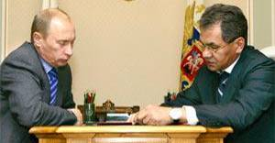
ИТАК, ПЕРВЫЙ ВОПРОС: ЧТО ЖЕ ВСЕ-ТАКИ МОГЛО ПРОИЗОЙТИ?

Конечно, для ответа на этот вопрос надо иметь намного больше аналитической информации, подлинных документов и справочных материалов, чем те, которыми мы располагаем… Но исходя из имеющихся предварительных данных, показаний очевидцев, слухов и сплетен можно предположить, что это чрезвычайное происшествие кроме основной официально принятой версии, возможно, могло быть связано:
- С преднамеренным поджогом по причине рейдерского захвата бизнес-империи Анатолия Зака.
- С преднамеренным поджогом, связанным с выводом из строя кого-то из высокопоставленных чиновников, бизнесменов или «золотой молодежи», находившихся в зале.
- С преднамеренным поджогом с целью вывести из бизнеса фирму – организатора шоу или фирму – поставщика пиротехники.
- С преднамеренным поджогом с целью мести Анатолию Заку со стороны конкурентов, огорченных или обиженных посетителей.
- С непреднамеренным поджогом, вследствие, необдуманных кем-то из посетителей действий.
- С непреднамеренным поджогом, вследствие, неосторожного обращения с огнем или курением.
- С преднамеренным поджогом по причине дестабилизации ситуации вокруг передачи пожарной охраны и госпожнадзора в ведомство МЧС.
- С преднамеренным поджогом, вследствие, совершения террористического диверсионного акта против Российской Федерации.

ВТОРОЙ ВОПРОС: КОМУ ЭТО МОЖЕТ БЫТЬ ВЫГОДНО И КТО ВИНОВАТ?
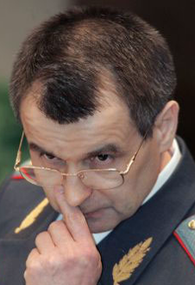
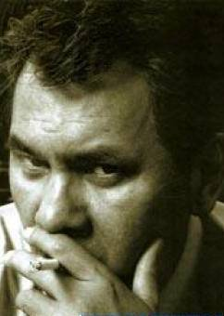
Чтобы ответить на этот вопрос постараемся разобраться, кому же это было крайне невыгодно. Во-первых, владельцам, собственникам, учредителям, устроителям, поставщикам и посетителям. Во-вторых, контролирующим, надзирающим, управляющим, административным и возглавляющим структурам в Пермском крае. В-третьих, органам власти Российской Федерации и лично министру МЧС России Сергею Шойгу, министру МВД России Рашиду Нургалиеву и, соответственно, премьер-министру России Владимиру Путину… Получается, невыгодно всем, и в первую очередь руководителям России?
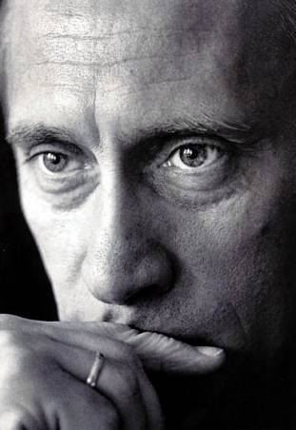
А что если кто-то очень хочет добиться от президента России Дмитрия Медведева, путем бесструктурного управления процессами и нагнетанием критической обстановки в стране, отставки Героя России Владимира Путина, Героя России Сергея Шойгу и министра МВД России Рашида Нургалиева?
Ведь президент РФ, невзирая на то, что он имеет юридическое образование, практически сам назначает, не дожидаясь официальных заключений и расследований правительственной комиссии, виновными всех тех, кому было невыгодно быть виновными, и которые не имели заинтересованности в случившемся… А отдельные «специалисты» идут еще дальше – виновными могли быть, по их мнению, сами посетители. И что они должны были все это предусмотреть и предварительно обезопаситься... Как это сделать, какими способами, при помощи каких средств и в каких случаях надо было этим посетителям бояться сгореть заживо или предусмотреть возможность вдыхания синильной кислоты – об этом никто ничего не говорит… И, вероятно, уже они, эти «горе-эксперты» в генеральских погонах «танкистов-таксистов» от МЧС, разрабатывают свою очередную бездарную спецоперацию под кодовым названием, например, «Антипожар» или «Пожарники»… Но разве можно с них что-то спросить или что-то важное им доверить? И, конечно же, по их мнению, ответственность за все должна нести Пожарная охрана и Государственный пожарный надзор Пермского края… Охота на «пожарных ведьм» и «пожарных монстров» открыта!!! Только, как нам кажется, это будет очередной «показухой», «пиаром» и «стрельбой по воробьям»… И, следовательно, даст крайне отрицательный эффект – ведь из Госпожнадзора будут вынуждены уйти остатки и так немногочисленной бывшей элиты пожарной охраны (т.е. профессионалы пожарного дела со специальным пожарным образованием, полученным еще при СССР).
МНЕНИЕ ЭКСПЕРТА ПО КОМПЛЕКСНОЙ ГЛОБАЛЬНОЙ БЕЗОПАСНОСТИ РОССИЙСКОЙ ФЕДЕРАЦИИ:
Кроме этого, средний класс России и цвет наиболее продвинутого предпринимательства, учитывая, что первыми виноватыми и первыми арестованными сразу стали собственники и руководители клуба, сделают свои собственные выводы о том, что все-таки Россия не передовая капиталистическая страна, а страна развитого позднего феодализма… И что в нашей стране, когда говорят: «Прекратите, наконец, кошмарить бизнес», надо понимать, что спецоперация по бизнес-кошмару только начинается. Что нет понятных и прозрачных законов, что нет принципиальных и грамотных судей, что нет морали и этики бизнесменов, что нет чести и совести чиновников, что нет достоинства и безопасности граждан. Все перемешано, все продается, все плохо, все опасно и все ужасно. Но, конечно же, все это можно легко исправить, если возвратиться к так называемым «европейским ценностям» и начать-таки прислушиваться заокеанских советов черного дяди Сэма. Вот именно по этому так важно доказать судебно-экспертным криминалистическим органам ФСБ, МЧС и МВД России то, что не может быть такое огромное количество человеческих жертв без «специальной помощи» со стороны бесчеловечных людей… И хотелось бы надеяться, что у министра МЧС Сергея Шойгу хватит сил и возможностей это сделать!

И ТРЕТИЙ ВОПРОС: ЧТО ЖЕ ДЕЛАТЬ В СЛОЖИВШЕЙСЯ СИТУАЦИИ?

Во-первых, надо сделать четыре «О»: Остановиться, Осмотреться, Одуматься и Обезопаситься...
Во-вторых, прекратить массовую истерию, разжигание коллективного психоза, а соответственно, и нагнетание обстановки со стороны многочисленных, ставших 5 декабря экспертами в области пожарной безопасности, журналистов, чиновников и прочих пропагандистов, глашатаев и главарей…
В-третьих, создать, наконец-то, в стране думающий, мыслящий, профессиональный, коллегиальный, координирующий орган, состоящий из специалистов комплексной глобальной безопасности, с целью выработки общей, достоверной, правильной и выгодной для Российской Федерации позиции при возникновении подобных чрезвычайных ситуаций…
В-четвертых, пересмотреть президенту России и премьер-министру России подходы к реформированию пожарной охраны России и произвести анализ, принятых за последние 3 года, решений министра МЧС России генерала армии Сергея Шойгу, связанных с обеспечением пожарной безопасности Российской Федерации…
В-пятых, министру МЧС России генералу армии Сергею Шойгу, как лицу лично заинтересованному в рассмотрении дела в пользу МЧС и лично ответственному за потерю управления пожарной охраной России, подать президенту России Дмитрию Медведеву заявление о своей отставке…
В-шестых, президенту РФ Дмитрию Медведеву отменить действие ФЗ-123, как неправильного и опасного для общества документа, пролоббированного депутатами ГД от МЧС в своих корыстных коммерческих целях, и рассмотреть вопрос о передаче пожарной охраны России обратно в МВД или о создании отдельной независимой пожарной охраны России.


СПЕЦИАЛЬНО ДЛЯ ЖУРНАЛОВ:  «INTELLECT SECURITY»  «РУССКИЙ РЕПОРТЕР»  13.12.2009 Г. | СПЕЦИАЛЬНЫЕ КОРРЕСПОНДЕНЫ:  ВЯЧЕСЛАВ БЕЛЫЙ  БОРИС КАЦ  Г. КРАСНОЯРСК

